

ROTINA DE AULA JARDIM I 03-12-2020 (Quinta - feira)

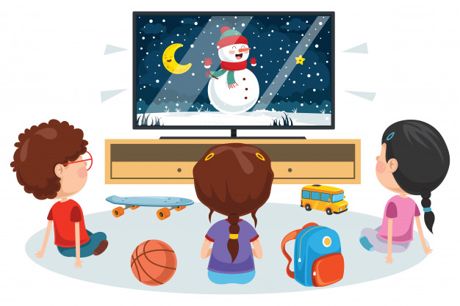

VIDEOS

* História: ‘’A Ema e o sonho’’
* Videoaula com as Professoras (Link no blog)



EXPLORAR EM ATIVIDADES **4**

Páginas 67



EXPLORAR PARA CASA 4

Páginas 57,59 e 61

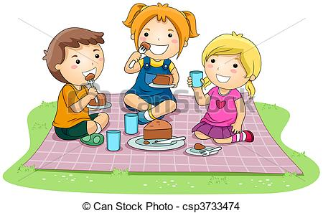

HORA DO LANCHE

* Dica para hora do lanche:
* Bolo de cenoura
* Bebida de sua preferência
* Salada de Fruta



**FELIZ QUINTA-FEIRA**

* HORA DA AULA EXTRA: Informática com o Tio Jean ( Link no blog)